Конспект непосредственно - образовательной деятельности с детьми первой младшей группы с использованием информационно - коммуникативных, здоровье сберегающих и игровых технологий

Тема:
« Здравствуй, доктор Айболит!»


Воспитатель ГБДОУ № 56
Ковальчук Светлана Витальевна
Калининского района
г. Санкт – Петербурга
2013 - 2014 учебный год

Виды детской деятельности: коммуникативная, игровая, познавательно – исследовательская, продуктивная, восприятие художественной литературы,

Цели и задачи:

- Развивать координацию движения, чувство ловкости, внимания, упражняться выстраиваться и двигаться по кругу;
- Формировать умения дослушивать задания до конца, осмысливать его, и выполнять соответствующие действия;
- Воспитывать самостоятельность, инициативу, активность, смелость, внимание и окружающей действительности, интерес к двигательной деятельности.

Оборудование: шапочки зверей: зайца, медведя, одежда и чемоданчик доктора Айболита, обруч.

Предварительная работа: подвижные игры: «Заинька», « Собери шишки», « Мишка», « Охотник и зайцы».

Ход совместной деятельности.

- Под весёлую музыку дети вбегают в группу.
Воспитатель:
- Ребята! Сегодня у нас День здоровья. Весь день мы будем с вами играть в весёлые игры, играть и в группе и на улице.
2. Зарядка
Нам лениться не годится,
Помните, ребята, —
Даже звери, даже птицы
Делают зарядку
Раз — присядка, два — прыжок,
И опять присядка,
А потом — опять прыжок —
Заячья зарядка.
Покажите, как зайчики делают зарядку?
(Каждый ребёнок по-своему делает заячья зарядку.)
Воспитатель:
Птичка скачет,
Словно пляшет,
Птичка крылышками машет
И взлетает без оглядки —
Это Птичкина зарядка!
Превращаемся в птичек.
(Дети показывают движения.)

Воспитатель:
Ну, а мишка косолапый,
Широко разводит лапы,
То одну, то обе вместе, 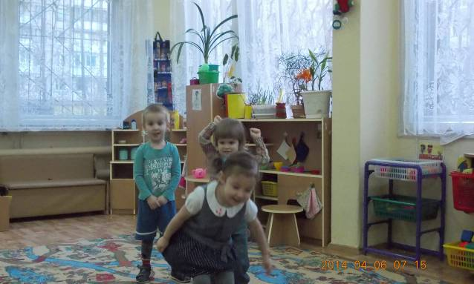
Долго топчется на месте.
А когда зарядки мало
Начинает всё сначала.
Как?
(Дети показывают.)
3.Воспитатель:
А после зарядки ребята и зверята умываются чисто-чисто.
(Показывает движения по тексту)
Буль-буль-буль журчит водица,
Все ребята любят мыться.
Руки с мылом мы помыли,
Нос и щёки не забыли.
Не ленились вымыть уши,
После вытерлись посуши.
Мы помылись, как большие,
Вот мы чистые какие.
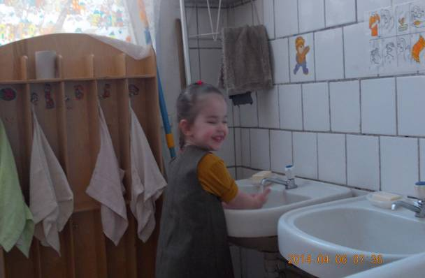

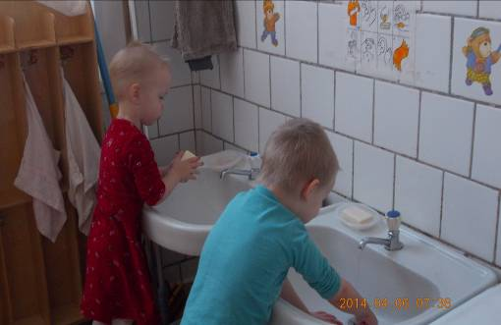

- Встреча с доктором
Раздаётся гудок парохода
Воспитатель:
Ребята, кто – то к нам плывет в гости?
Стук в дверь и входит доктор Айболит.

Айболит:
Здравствуйте, ребята!
Вы не больны?
Ах! Вы тоже на праздник приглашены?
Очень рад побыть я с вами
Со здоровыми друзьями.

- Вон вы все, какие чистенькие, здоровенькие, весёлые. А приплыл я к вам из теплой Африки, вылечил своих зверюшек. А вот письмо пришло от лесных зверей. Ох,ох! Больны мои лесные друзья.
Входит зайчик хромой.
Зайчик:
Ай, Ай! Я попал под трамвайчик.
Попал под трамвай.
Я бежал по дорожке
И мне перерезало ножки.
А теперь я больной и хромой
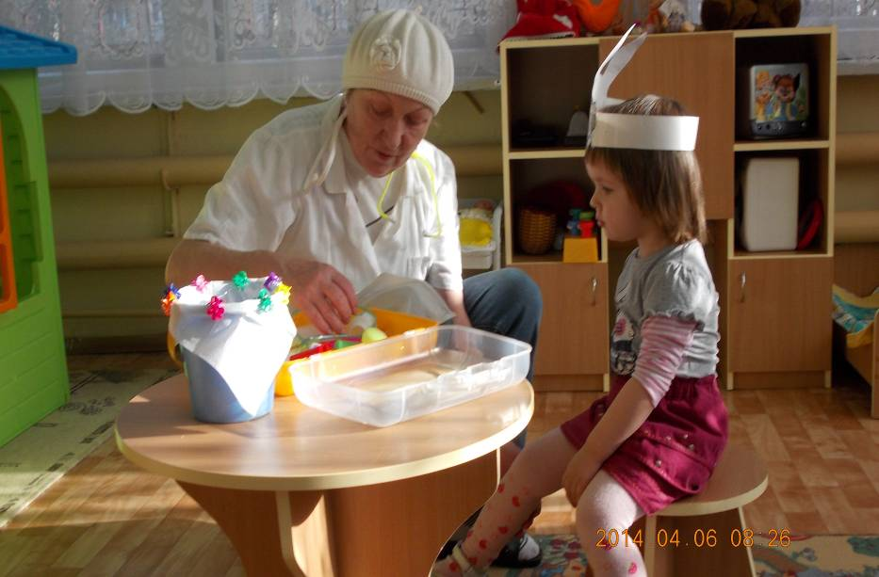

Доктор осматривает его, говорит:
- Нужно быть внимательным, когда переходишь дорогу.
Зайчик ступает осторожно одной ногой, другой.
Зайчик:
Не болит, не болит!
Спасибо тебе, Айболит!
Зайчик пляшет, все дети хлопают.
- Игра «Заинька»
Воспитатель:
Дети, зайка хочет с вами поиграть в веселую игру
(проводится игра «Заинька»)
Ход игры: дети изображают зайчиков, стоят кружком, один в центре и двигаются в соответствии со словами:
Вышли дети на лужок,
Заглянули под кусток, (прикладывают ладошку к глазам, «всматриваются»)
Увидали зайчика, (зайчик сидит в центре)
Поманили пальчиком (манят пальчиком)
Зайка, зайка, попляши, (хлопают в ладоши)
Твои лапки хороши. (Зайка пляшет)
Стал наш заинька плясать,
Малых деток забавлять.
Вместе с зайчиком скорей
Мы попляшем веселей (дети пляшут)

- Входит медвежонок.

Медведь:
Доктор! Доктор!
У меня зуб болит.
Ой, ой, больно,
Не могу терпеть,
Я могу умереть.
Айболит:
Садись, посмотрю
И чем могу — помогу.
Открывает рот, осматривает, даёт лекарство.
- Не люблю таких зверей,
Пей лекарство поскорей!
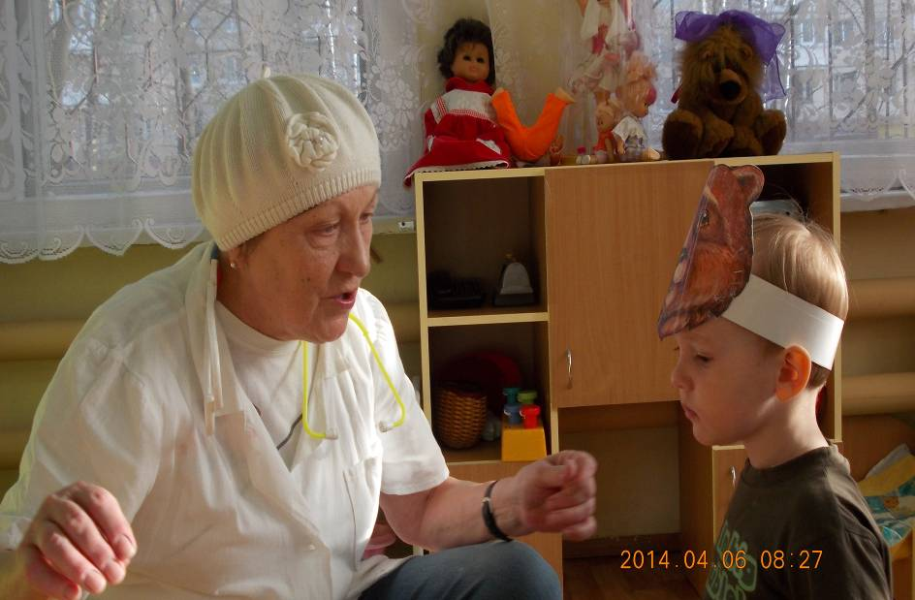
Воспитатель:
Мишка мёду ел без меры
Зубы начали болеть,
Он от боли стал реветь.
Айболит его лечил
От сластей всех отучил
И теперь халву и мёд
Мишка в рот не берёт.

Мишка:
Теперь уже не болит,
Спасибо тебе, Айболит!

Воспитатель (обращается к Мишке):
Мишка, мишка, полно спать,
Выходи скорей гулять.
Нас много — ты один,
Спать тебе мы не дадим.
Дети! Давайте разбудим мишку!

Дети: Мишка! Мишка! Вставай!

Мишка:
Кто, кто меня звал?
Кто мне спать не давал?
Приглашаю детвору
На весёлую игру.
Дружно, весело играйте,
В лапы мне не попадайте.
Мишка, мишенька, вставай,
Наших деток догоняй.
(Мишка просыпается, рычит, догоняет детей, они прячутся за стульчики)
Проводиться игра « Медведь и дети ».

Воспитатель:
Мишка любит гулять в лесу, собирать малину и веселиться.

Проводится игра « У медведя во бору»

Воспитатель (раскладывает обручи по всему залу):
Маленькие домики в густом лесу стоят,
Маленькие зайчики в тех домиках сидят.
Выходите, зайчики,
В лесочек погулять.
А охотник появится —
Мы спрячемся опять.
Выбирают охотника.
Проводится игра «Охотник и зайцы».

Айболит
Молодцы, ребята!
Кто, дети, из вас самый ловкий? Кто из вас самый смелый?
( Дети отвечают)
Все сегодня заслужили от меня угощения
(Айболит всех угощает фруктами).
Все вместе (дети, Айболит и воспитатель):
ЗДОРОВЬЕ В ПОРЯДКЕ –
СПАСИБО ЗАРЯДКЕ и ВЕСЕЛЫМ ИГРАМ!

Доктор Айболит прощается с ребятами и уходит.

